|  |  |  |
| --- | --- | --- |
| **Nombre**: José Luis Cuellar Ramírez | | **Matrícula**: 02749504 |
| **Nombre del curso:**  Computación en Java | **Nombre del profesor**:  Román Lozano Elizondo | |
| **Módulo**:  Modulo 1 | **Ejercicio**:  Evidencia final | |
| **Fecha**: 25 de febrero del 2021 | | |
| **Bibliografía**:  S.A.. (2021). Github. 9 de febrero del 2021, de Github Sitio web: https://github.com/ | | |

El pseudocódigo para el avance de la evidencia es el siguiente:

1. Pseudocódigo para loguearse en la aplicación.

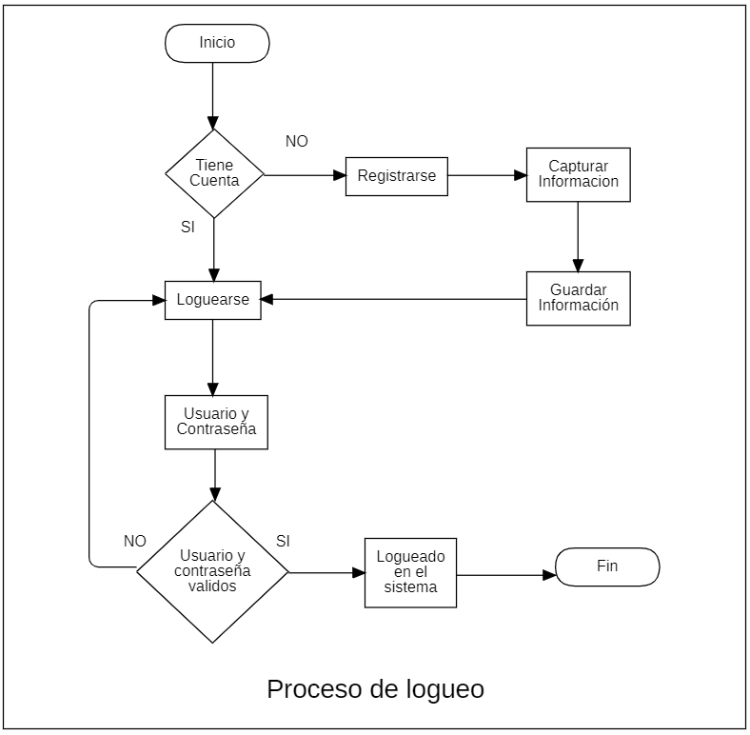

* Inicia el proceso de logueo
  + Si tiene cuenta para entrar
    - Si tiene cuenta para entrar pide usuario y contraseña
      * Usuario y contraseña son validos
        + Entra al sistema
      * Usuario y contraseña no son validos
        + Pide nuevamente el usuario y contraseña
  + No tiene cuanta para entrar
    - Inicia el proceso de registro para el nuevo usuario
    - Se le pide llene los datos necesarios para guardarlo en el sistema
    - Se guarda la información del nuevo usuario
    - Se envía al proceso de logueo para que introduzca el usuario y la contraseña
* Termina el proceso de logueo.

1. Pseudocódigo del proceso para dar de alta un doctor.

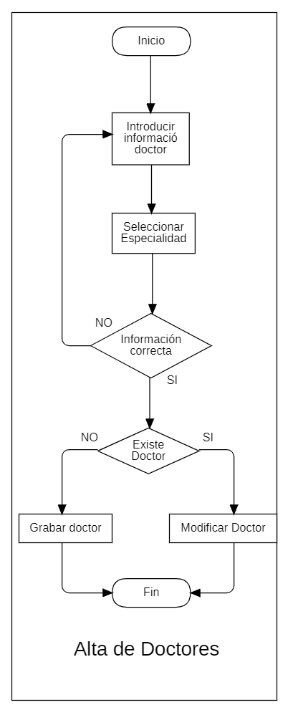

* Inicia el proceso de registro de un nuevo doctor
  + Se pide la información necesaria del nuevo doctor
  + Se selecciona la especialidad del doctor
  + Se verifica si la información es correcta
    - Información correcta
      * Se realiza una búsqueda para validad si ya existe el doctor
        + Si existe el doctor

Se modifican los datos del doctor.

Se termina el proceso.

* + - * + No existe el doctor

Se registra como un nuevo doctor.

Se termina el proceso.

* + - Información Incorrecta
      * Se regresa al proceso para que verifique la información capturada.
* Termina el proceso de alta de un nuevo doctor.

1. Pseudocódigo para dar de alta un paciente nuevo.

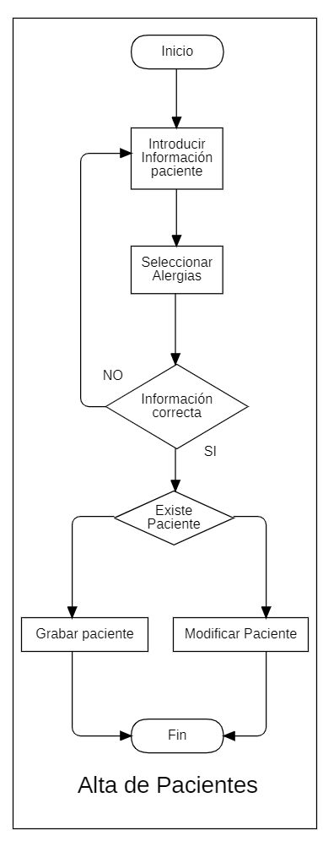

* Inicia el proceso de registro de un nuevo paciente
  + Se pide la información necesaria del nuevo paciente
  + Se selecciona si el paciente tiene alguna alergia
  + Se verifica si la información es correcta
    - Información correcta
      * Se realiza una búsqueda para validad si ya existe el paciente
        + Si existe el paciente

Se modifican los datos del paciente.

Se termina el proceso.

* + - * + No existe el paciente

Se registra como un nuevo paciente.

Se termina el proceso.

* + - Información Incorrecta
      * Se regresa al proceso para que verifique la información capturada.
* Termina el proceso de alta de un nuevo paciente.

1. Pseudocódigo para dar de alta una nueva cita médica.

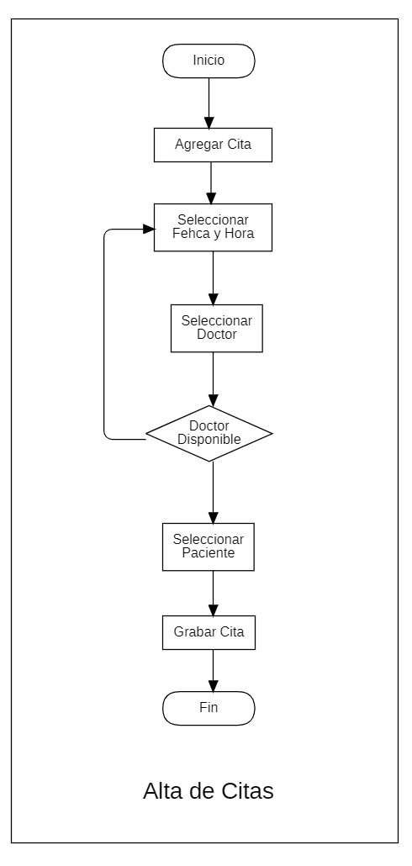

* Inicia el proceso para agregar una nueva cita medica
  + Se pide se capture el motivo de la cita
  + Se pide seleccionar la fecha y hora de la cita
  + Se selecciona el doctor del combo que se muestra
  + Se valida si el doctor tiene disponibilidad en la fecha seleccionada.
    - No tiene disponibilidad
      * Se regresa para que seleccione otra fecha y hora
    - Tiene disponibilidad
      * Se pide que seleccione el paciente del listado mostrado para asignar la cita médica.
      * Se realiza el proceso de grabado de la cita
      * Se termina el proceso.
* Se termina el proceso de dar de alta una cita médica.

1. Pseudocódigo para dar de alta una nueva alergia

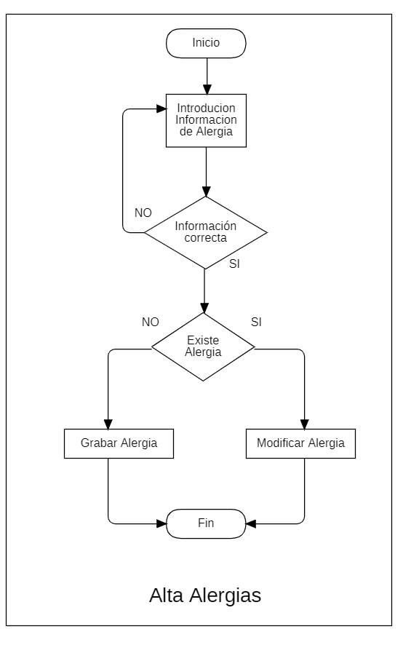

* Se inicia el proceso para dar de alta una alergia
  + Se captura la información necesaria para dar de alta una alergia
  + Se valida que la información introducida sea la correcta
    - Información incorrecta.
      * Se pide se modifique la información capturada.
    - Información correcta
      * Se valida si existe dada de alta la alergia
        + Si se encuentra dada de alta.

Se modifica la información de la alergia ya grabada

Se termina el proceso

* + - * + No se encuentra dada de alta

Se inserta un nuevo registro con la información de la alergia.

Se termina el proceso.

* Se termina el proceso para dar de alta una nueva alergia.

1. Pseudocódigo para dar de alta un nuevo rol de usuario.

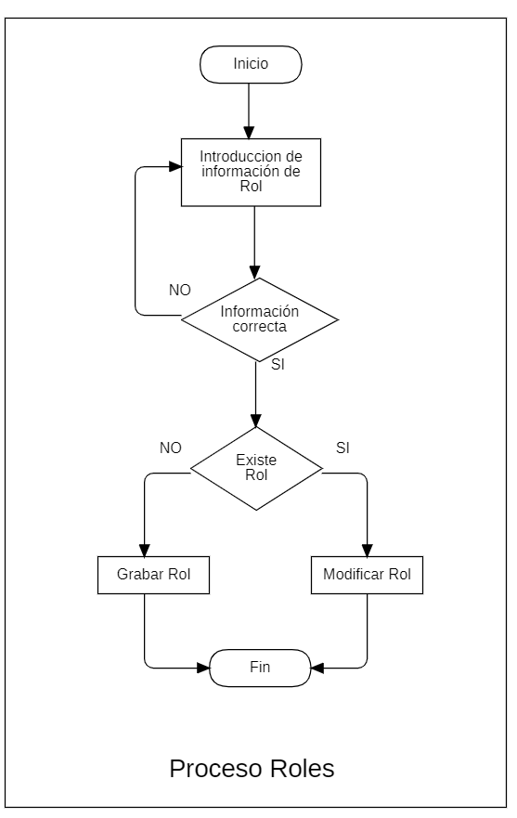

* Se inicia el proceso para dar de alta un nuevo rol
  + Se captura la información necesaria para dar de alta un nuevo rol
  + Se valida que la información capturada sea la correcta
    - Información incorrecta.
      * Se pide se modifique la información capturada y se valida nuevamente la información.
    - Información correcta
      * Se valida si existe dado de alta el rol
        + Si se encuentra dado de alta.

Se modifica la información del rol ya grabado

Se termina el proceso

* + - * + No se encuentra dado de alta

Se inserta un nuevo registro con la información del rol.

Se termina el proceso.

* Se termina el proceso para dar de alta un nuevo rol.

EL ambiente de desarrollo fue creado desde la primera actividad para poder tener las bases para iniciar con los diferentes programas que hemos codificado.

A continuación, evidencias de las implementaciones:

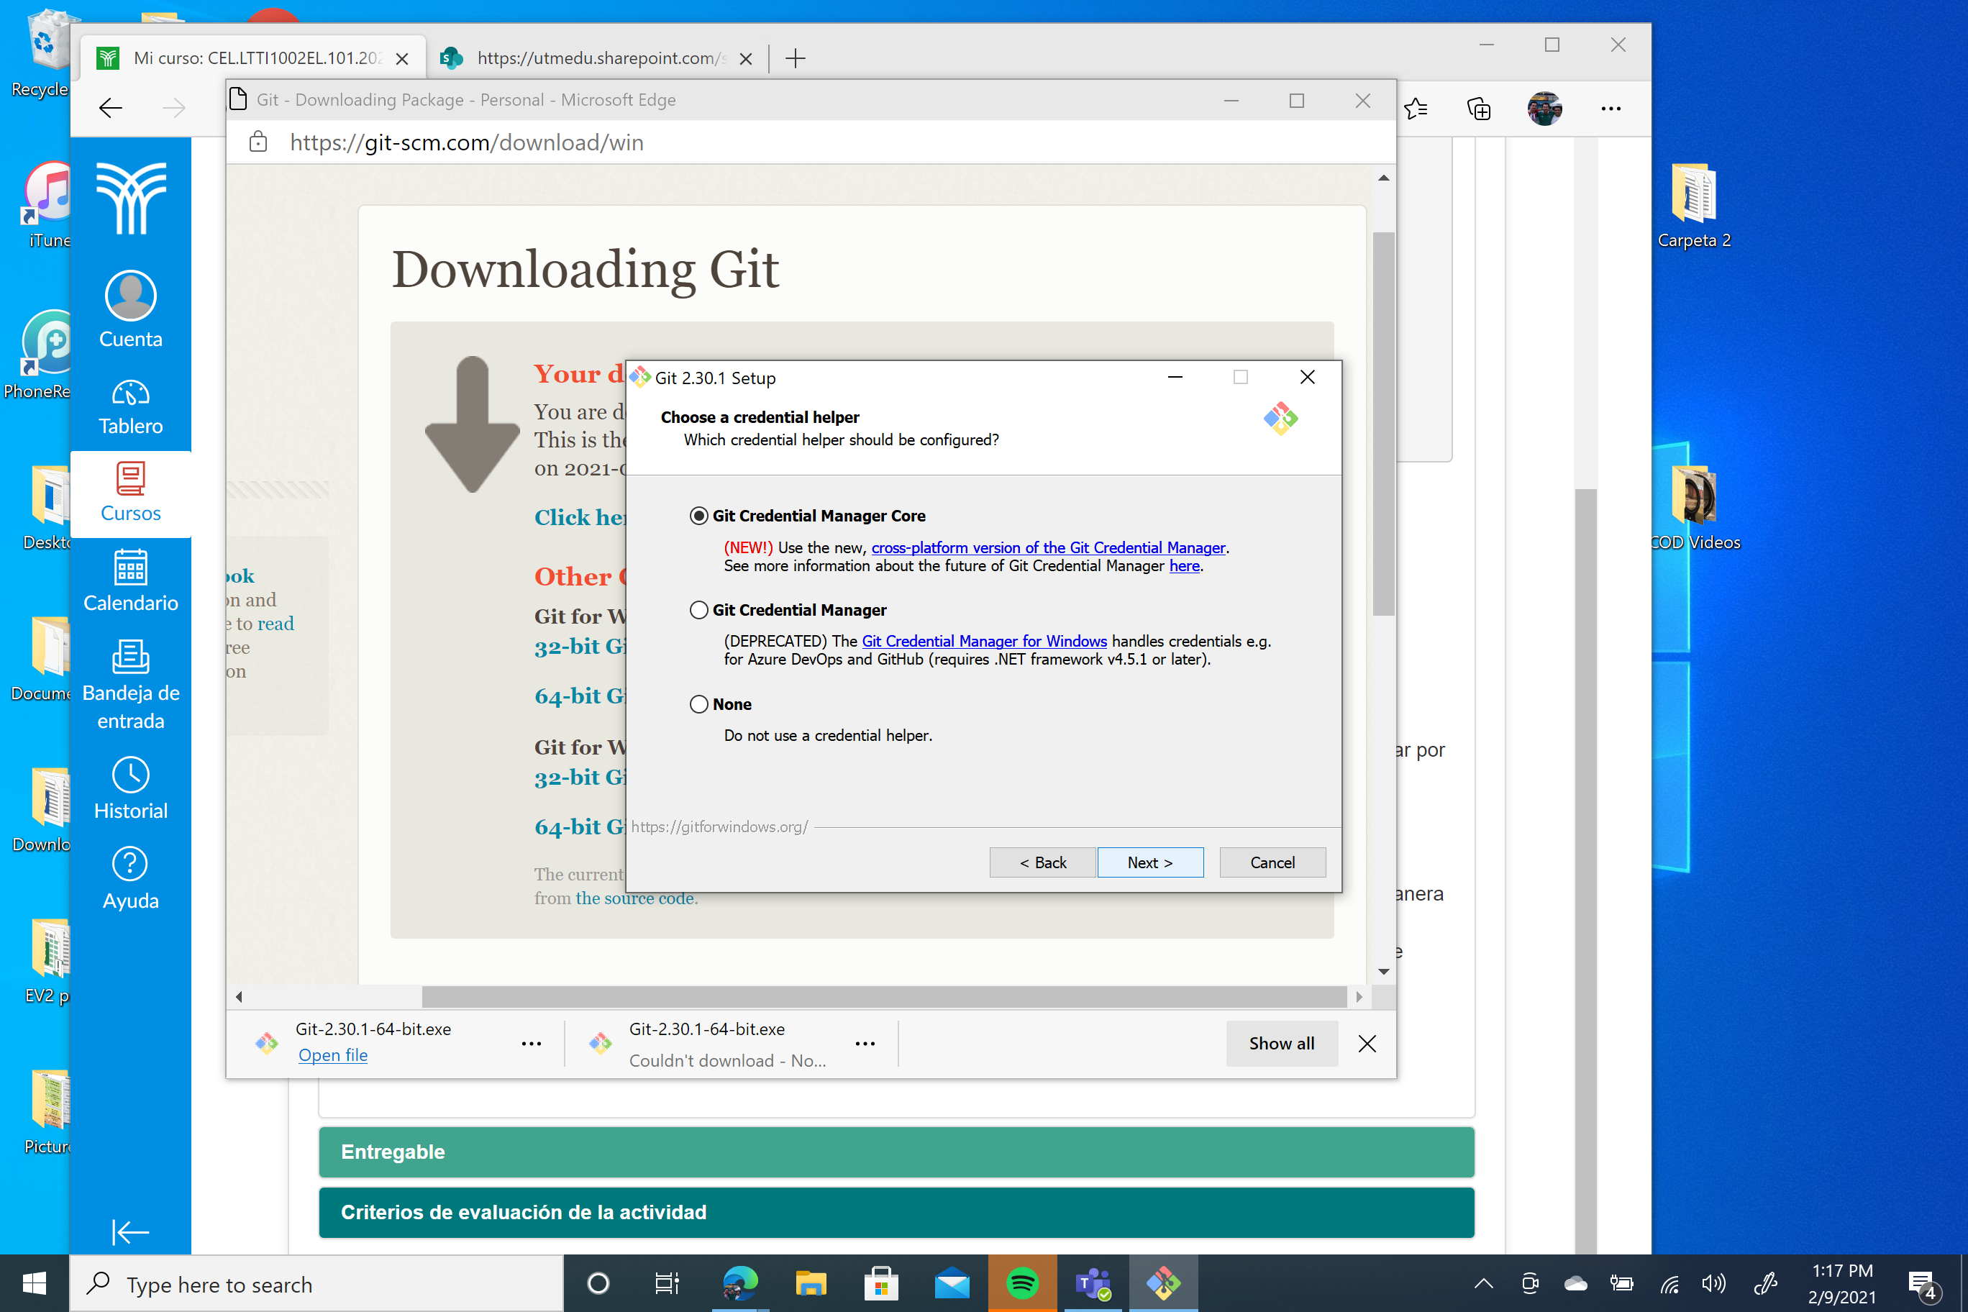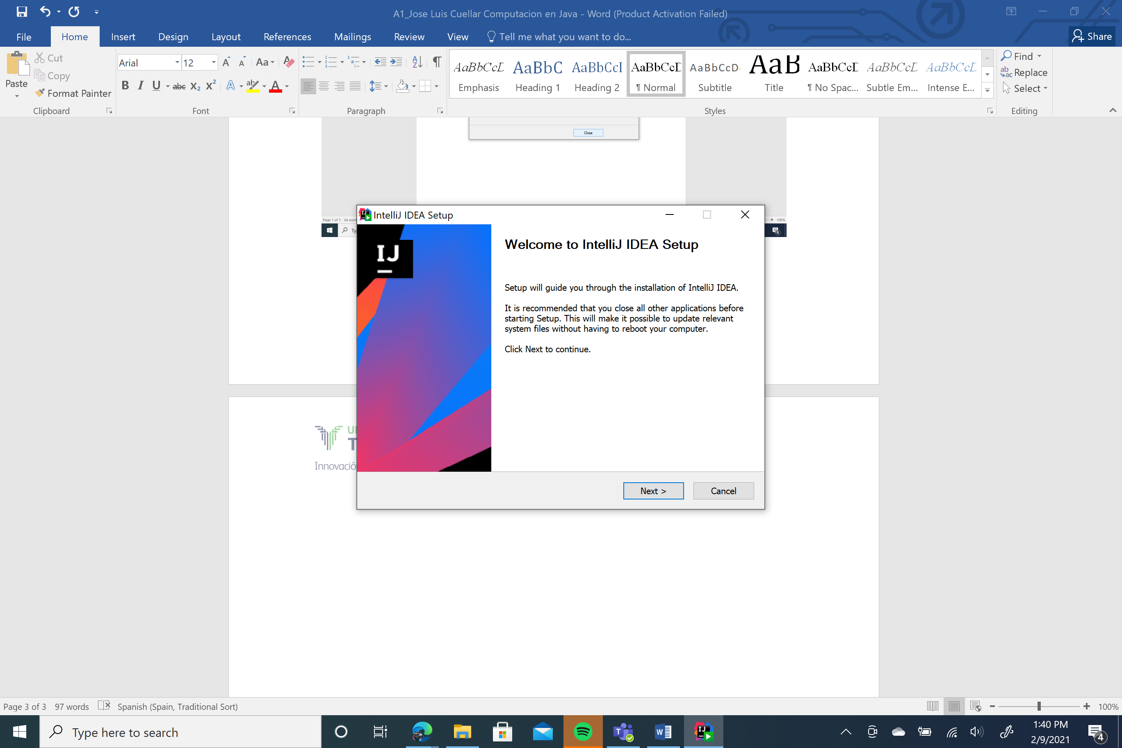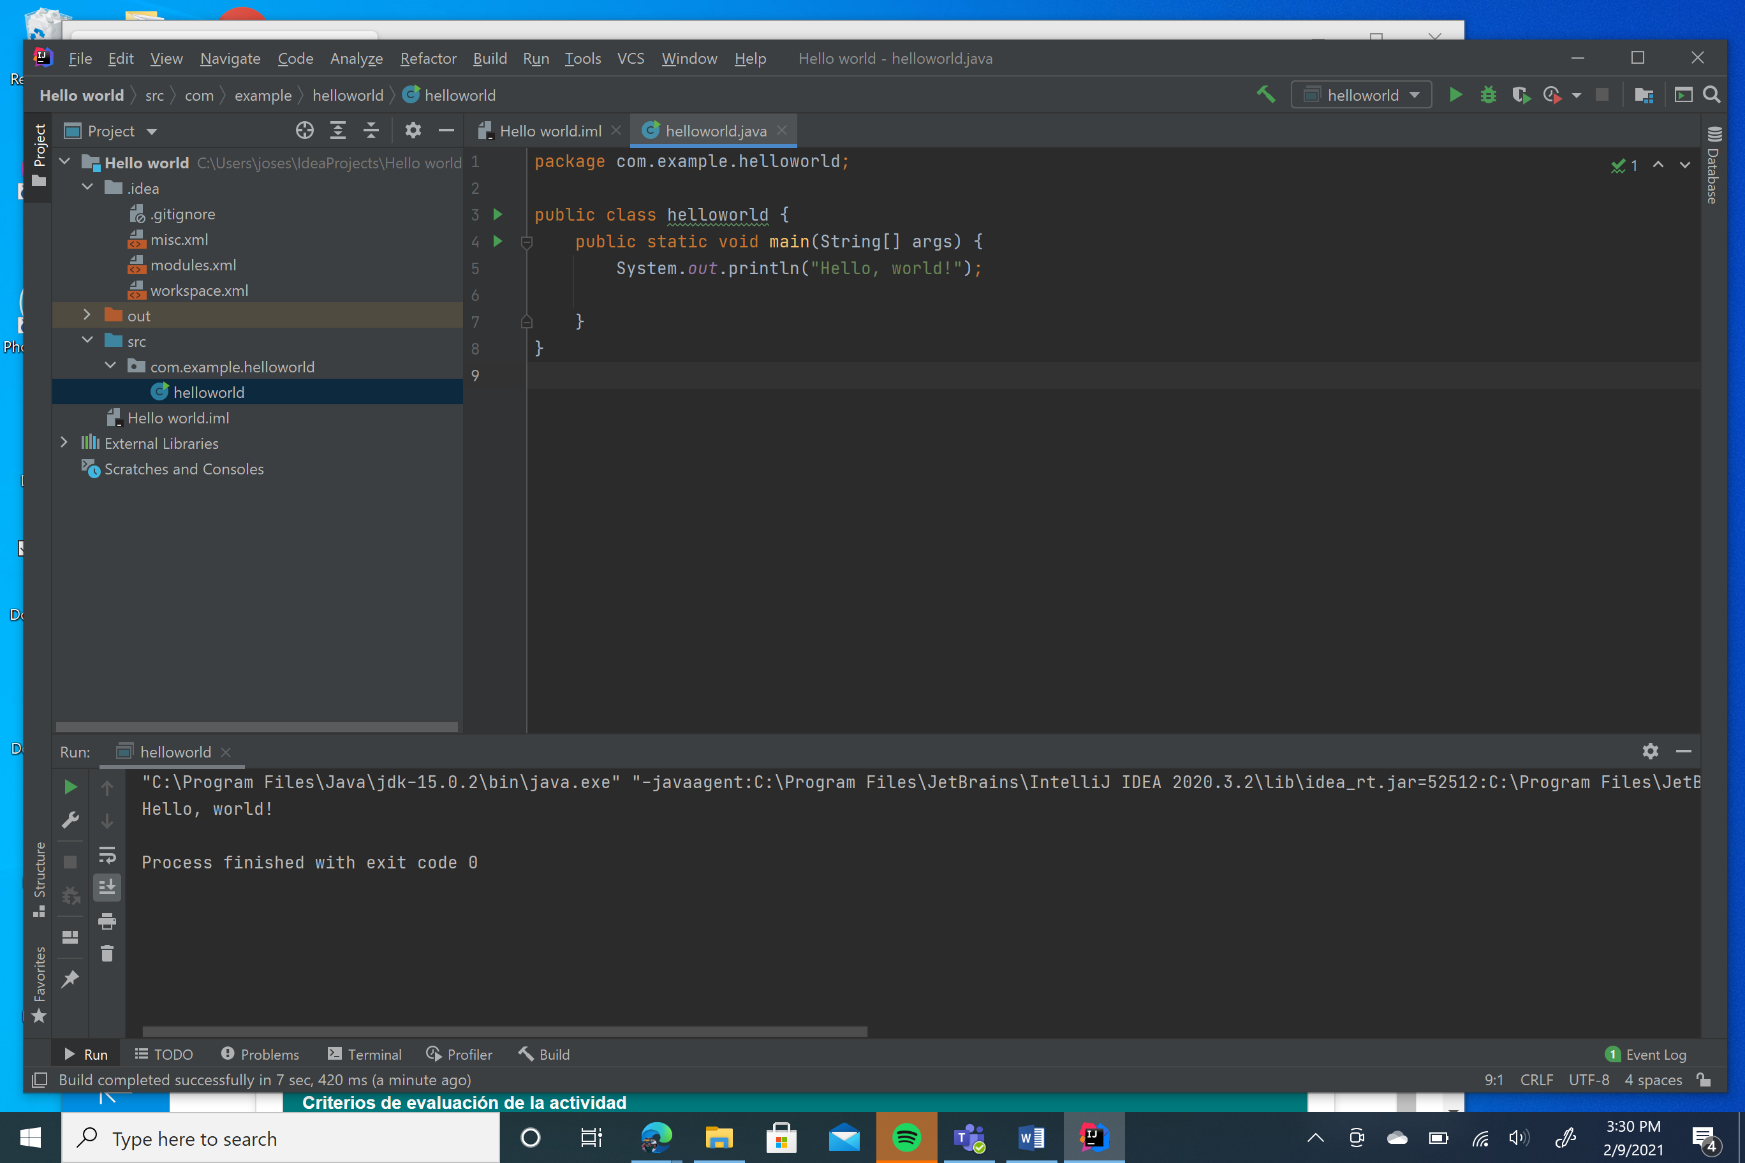

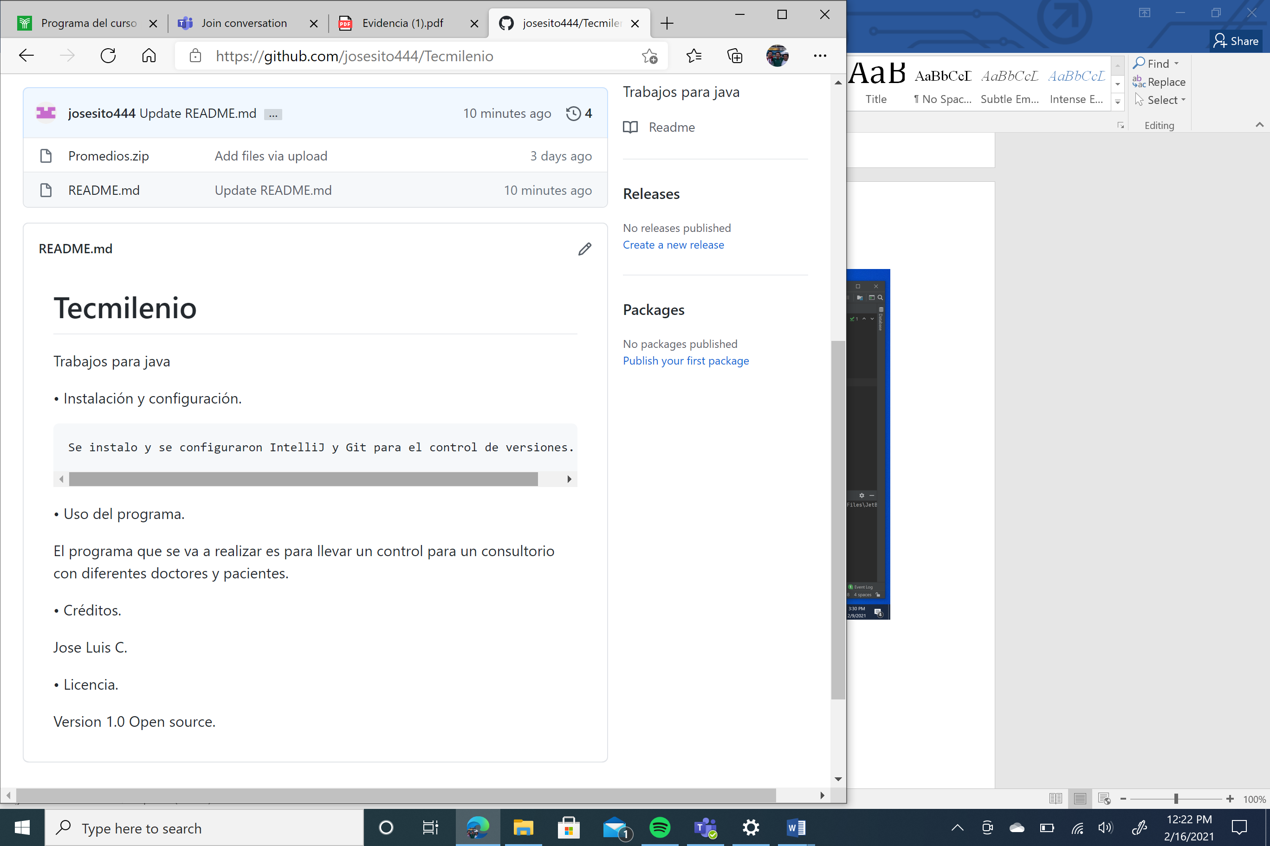

El diagrama de flujo es el siguiente:

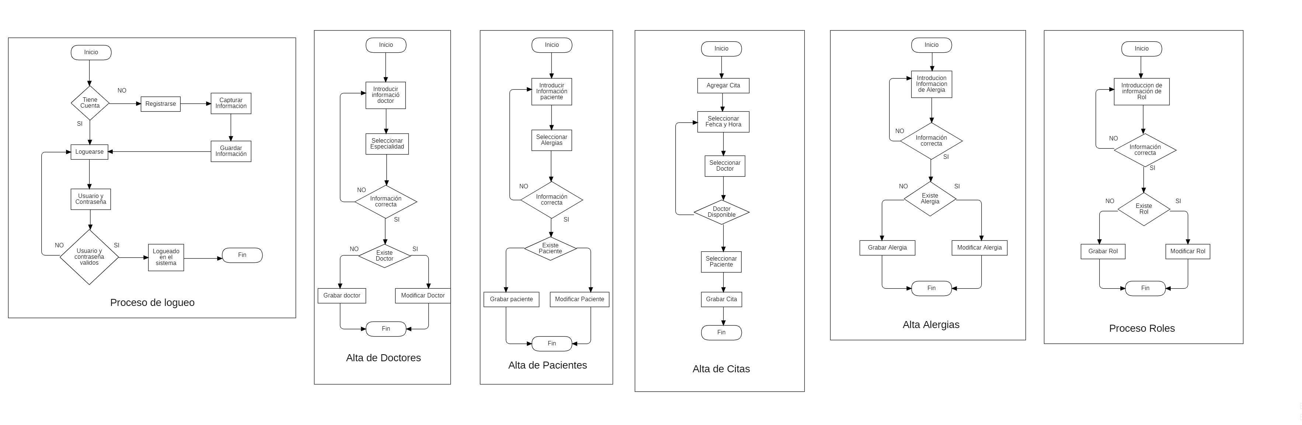

El diagrama de clases es el siguiente:

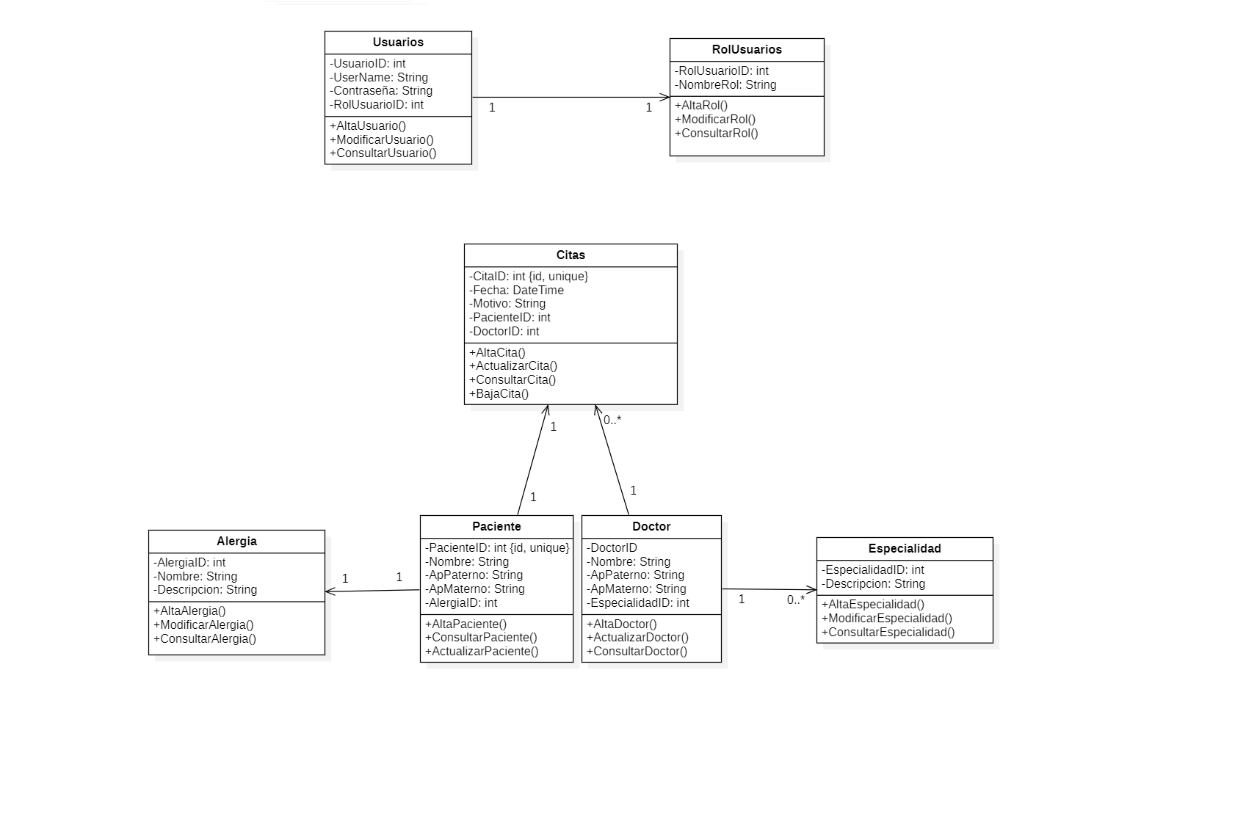

El diseño de las clases se efectuó en base a la información que se especificó en el documento de avance de la evidencia.

La liga para el repositorio de toda la información es la siguiente:

[josesito444/Tecmilenio: Trabajos para java (github.com)](https://github.com/josesito444/Tecmilenio)

Entrega Final

Proceso de pantallas para el proyecto de citas

Al iniciar el archivo compilado se verá la siguiente pantalla

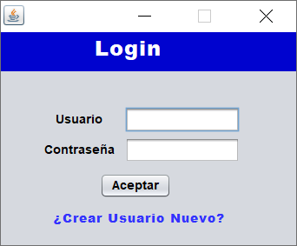

Se pedirá que se autentifique en la aplicación la cual espera el nombre de usuario y la contraseña, en caso de no tener usuario y contraseña podrá dar clic en el texto en azul “¿Crear Usuario Nuevo?” el cual lo re direccionara para que cree un usuario nuevo.

Una vez creado el usuario se regresará a la pantalla de logue en la cual podrá iniciar sesión con el usuario anteriormente creado.

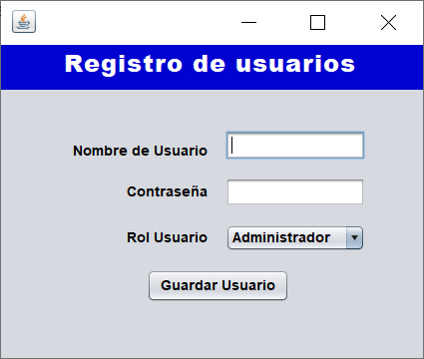

En la pantalla de registro de usuarios se pedirá el nombre de usuario al igual que la contraseña de igual manera se le pedirá que seleccione un rol para asignarse, una vez capturados los datos se dará clic en el botón guardar usuario.

Una vez grabado el usuario se redirigirá automáticamente a la pantalla de login.

Si se introduce de manera errónea el usuario o la contraseña se mostrará un mensaje de error el cual sería el siguiente:

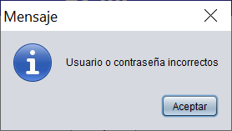

Y se requerirá que capture de nuevo los datos, si se da click en el botón de aceptar sin capturar información se pondrá de color rojo el campo de texto que no capturo como se ve en la siguiente imagen:

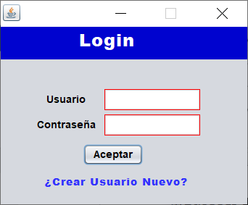

Una vez capturada la información correcta se redirigirá a la pantalla principal donde se mostrarán las citas creadas.

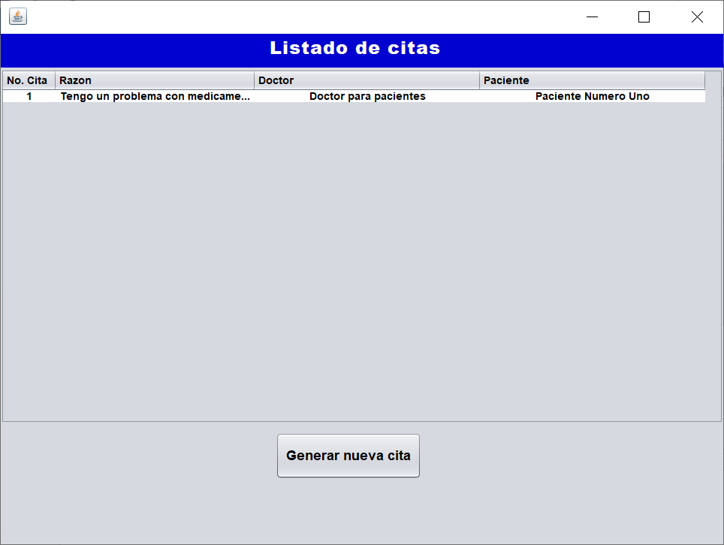

En la pantalla principal tendremos una tabla donde aparecerán las citas creadas con el número de cita, el motivo, el docto y el paciente, en caso de querer eliminar o modificar una cita, se puede dar click en el registro el cual enviará a la pantalla de registro de citas en donde aparecerá precargada la cita seleccionada

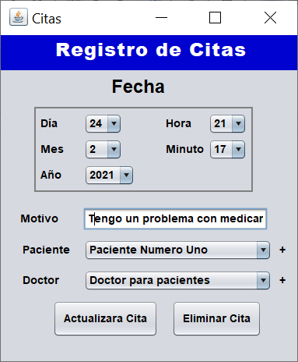

En esta pantalla aparecerán 2 botones el primero será para actualizar la cita en caso de querer seleccionar otro doctor o cambiar el mensaje, el segundo será para eliminar la cita seleccionada.

Si por otra parte se requiere crear una cita nueva será necesario dar click en el botón “Generar Nueva cita” en la pantalla principal

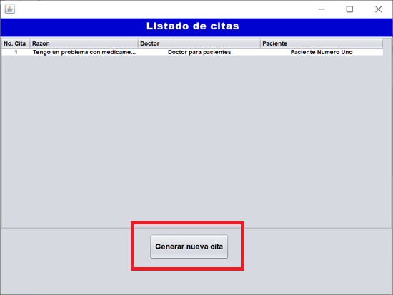

Al dar click en el botón aparecerá la pantalla para agregar una nueva cita

En donde solamente aparecerá un botón para grabar la cita

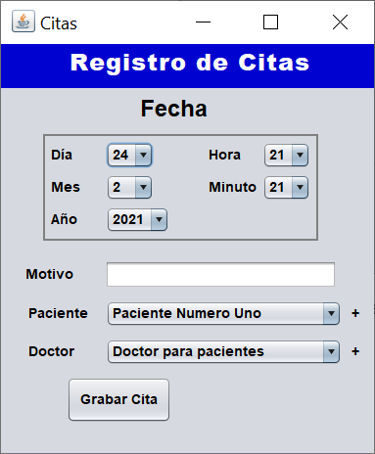

Una vez se llenen los datos solicitados se podrá dar en grabar la cita y se regresara en automático a la pantalla principal.

En caso de entrar a la pantalla de registro de citas y no existir el paciente será necesario dar click en el botón “+” que se encuentra a un lado del combo de pacientes:

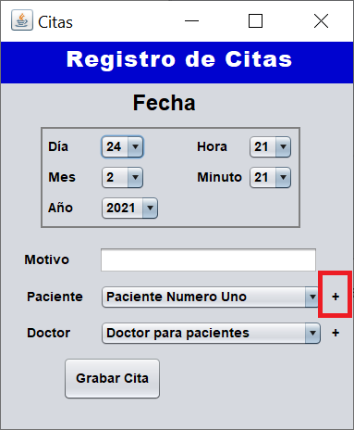

Al dar click en el botón se abrirá la pantalla para capturar un nuevo paciente como se muestra en la siguiente imagen:

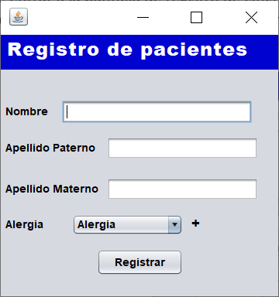

En la pantalla para capturar los pacientes se pedirá que capture los datos del paciente y de igual manera se pedirá que seleccione una alergia, una vez capture y seleccione los datos necesarios se podrá dar click en el botón de registrar.

Al ser registrado el paciente se mandará un mensaje y se regresará en automático a la pantalla de captura de citas.

En el caso de que no exista una alergia que tenga el paciente se podrá dar click en botón “+” que se encuentra a un lado del combo de alergias

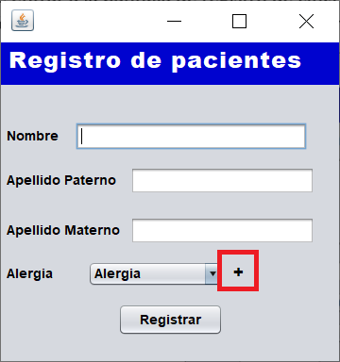

Una vez que se da click en el botón “+” se mostrara la pantalla para capturar las alergias como se muestra en la imagen siguiente:

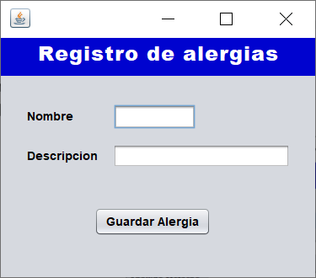

Una vez se encuentre en la pantalla de registro para alergias se pedirá el nombre de la alergia y una descripción para la misma.

Una vez capturados los datos requeridos se podrá dar click en el botón de grabar alergia y en automático se regresará a la pantalla de registro de pacientes.

En el caso de que no se encuentre el doctor dado de alta se podrá dar click en el botón “+” que se encuentra en un lado del combo para los doctores:

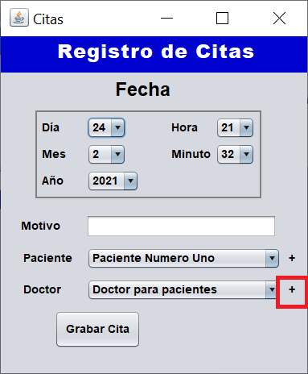

Una vez se da click en el botón “+” para agregar doctores se redirigirá a la pantalla para capturar doctores como se muestra en la siguiente imagen:

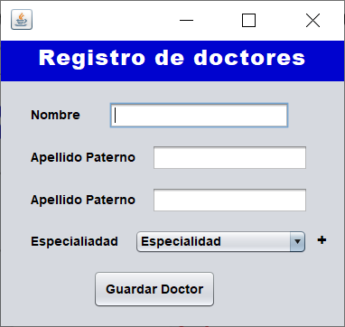

En esta pantalla se solicitarán los datos necesarios para guardar al doctor, se pedirá que seleccione una especialidad a la que se dedica el doctor y se podrá dar en el botón Guardar Doctor el cual mostrara un mensaje y redirigirá automáticamente a la pantalla de grabar citas.

Si no se encuentra dada de alta la especialidad para el doctor de podrá dar click en el botón “+” que se encuentra a un lado del combo de especialidades.

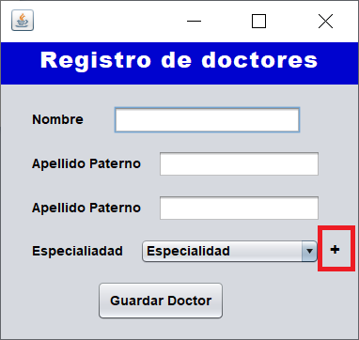

Se mostrara una pantalla para capturar especialidades como se muestra en la siguiente imagen:

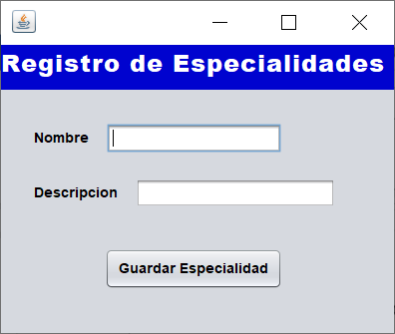

Se pedirá el nombre de la especialidad y una descripción para la especialidad, una vez capturados los datos solicitados se podrá dar Guardar Especialidad se mostrará un mensaje y se redirigirá a la pantalla registro de doctores.

Si ya existe la especialidad y se da click en grabar al doctor se mostrará un mensaje y se redirigirá a la pantalla registro de citas.



Una vez capturados los datos solicitados para el registro de citas se podra dar click en el boton de grabar cita, se mandara un mensaje y se redirigira a la pantalla principal con la cita nueva.

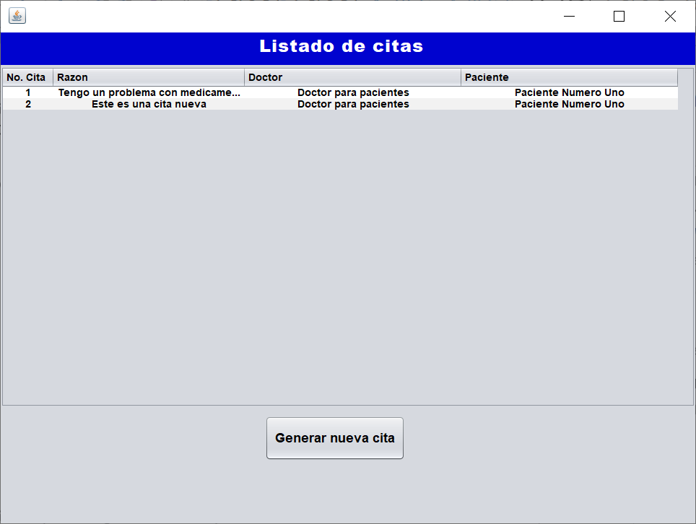

Para compilar el proyecto para que funcione en cualquier sistema operativo se realiza lo siguiente:

Se da click en el menú “File” después en “Project Structure”

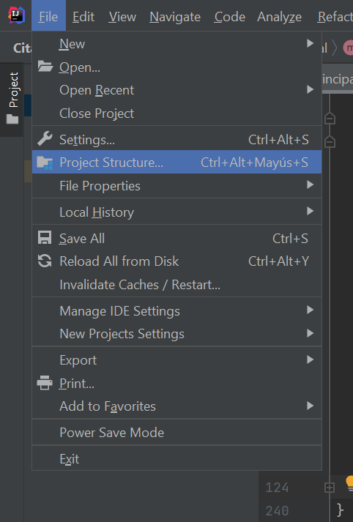

En la pantalla que aparece se selecciona “Artifacts” del menú que se encuentra al lado izquierdo

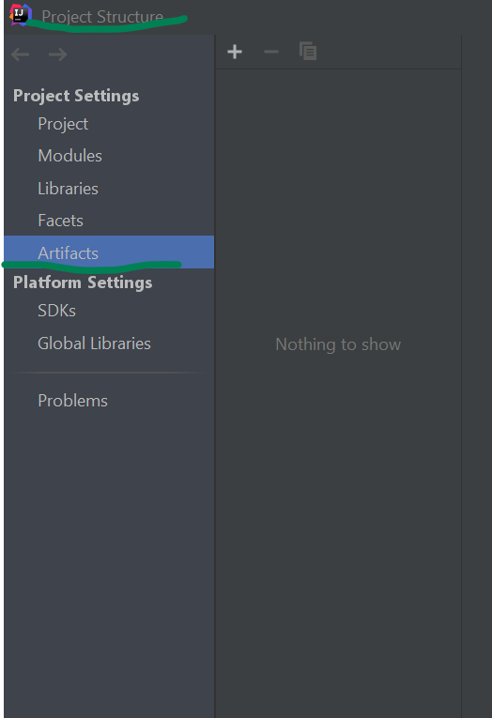

Después de eso se da click en el símbolo de “+” de la parte superior

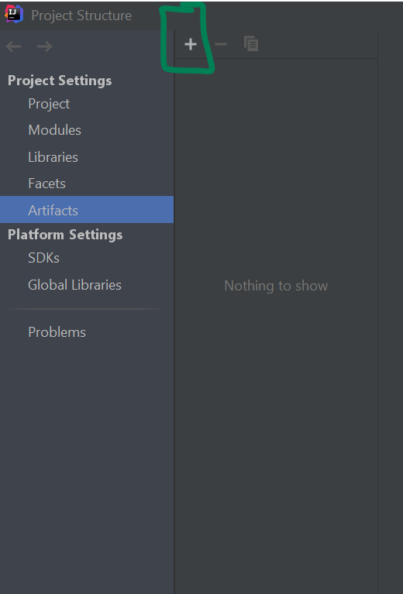

En el menú que despliega se selecciona “*JAR*” Después se selecciona “*From modules with dependencies*”

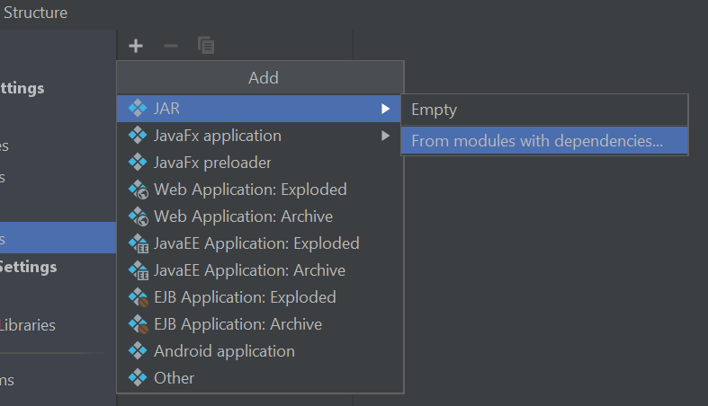

En la pantalla siguiente se da click en la imagen de carpeta de la sección “*Main Class*”

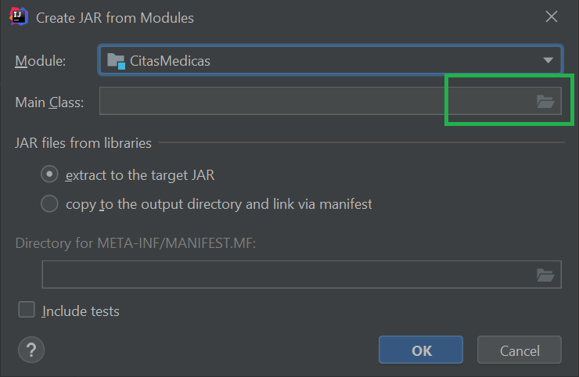

De la pantalla siguiente se selecciona la pantalla de inicio en este caso se selecciona la clase “*frmLogin*” y se da en el botón “*ok*” como se muestra en la siguiente imagen:

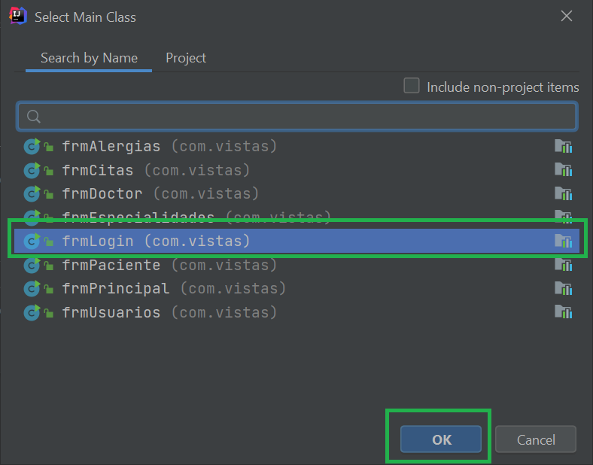

Después de eso se selecciona “extract to the target JAR”, se selecciona la carpeta donde se colocará el archivo MANIFEST.MF y se da click en el botón “*Ok*”

Una vez hecho lo anterior se mostrará la pantalla con el nombre del JAR a generar y el tipo se da click en el botón “*Ok*”

Una vez realizado todos los pasos anteriores ya queda configurado el proyecto para que genere el JAR con todas las dependencias y con ello se podrá ejecutar en otros sistemas operativos.

Para generar el JAR es necesario dar click en el menú “Build” y en la opción “Build Artifacts”

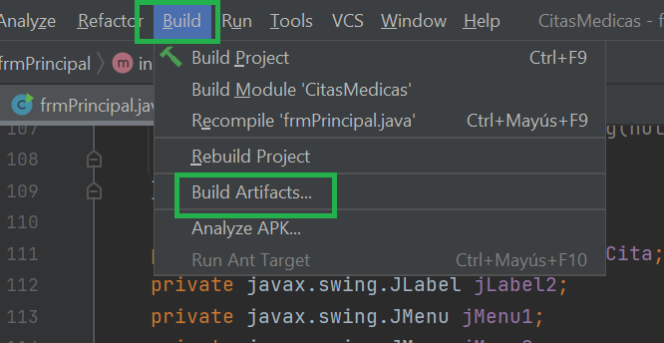

Se selecciona la opción de “Build”

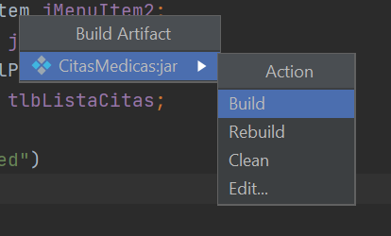

Se comenzará a compilar y a generar el JAR

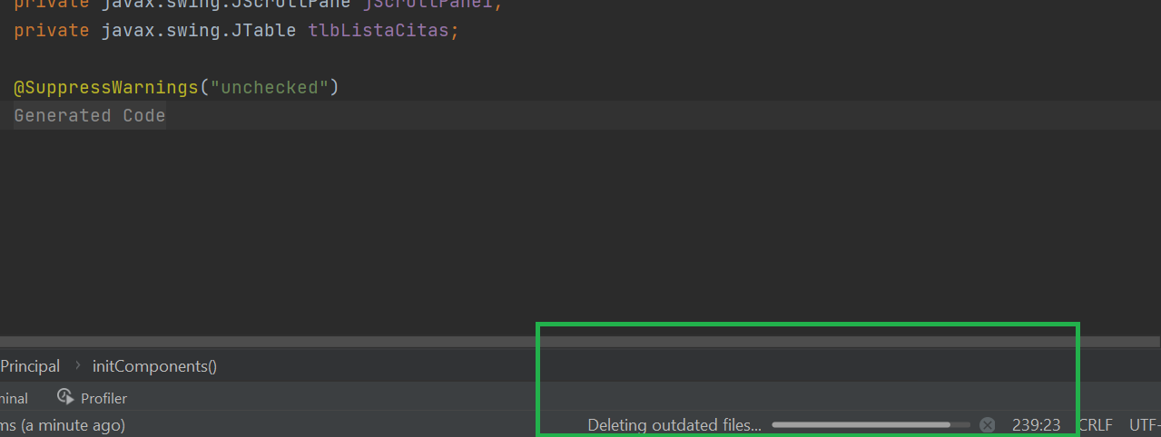

Una vez que se termine de compilar en la carpeta “…\out\artifacts\CitasMedicas_jar” aparecerá el archivo con el nombre del proyecto y la terminación .JAR



Para ejecutar de manera correcta en Windows solamente desde la consola se dará la siguiente instrucción:

Java -jar CitasMedicas.jar

Se da enter y en ese momento se abrirá el programa.

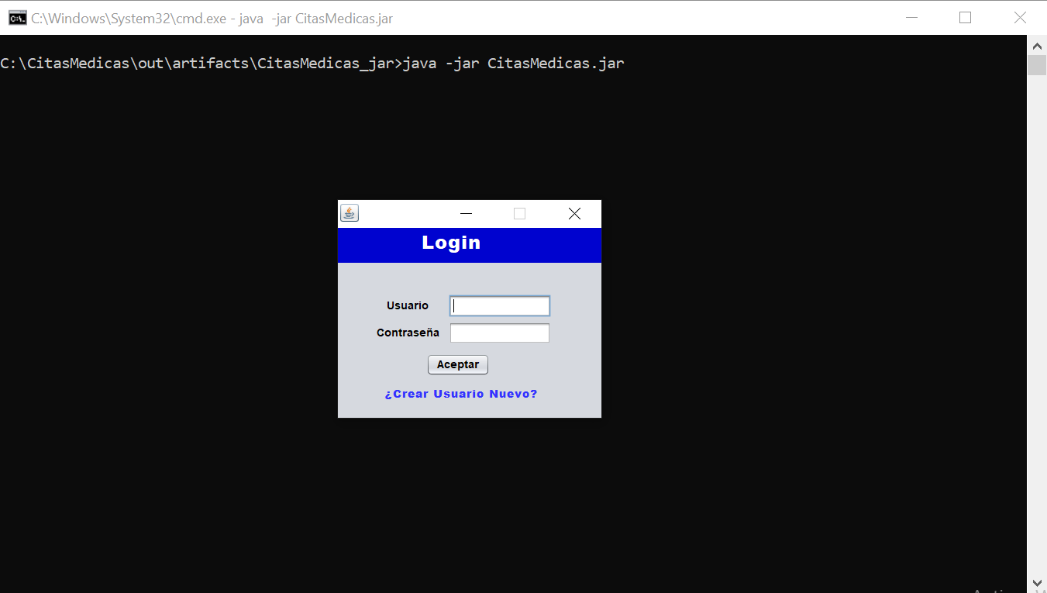

Los archivos pueden o no existir, en el caso de no existir se crearán en automático con forme se van dando de alta los datos en la aplicación.

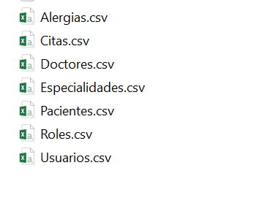

Una vez hecho eso se abrirá el programa y se podrá realizar la captura de información

De igual manera se crearán los archivos conforme se vaya capturando información

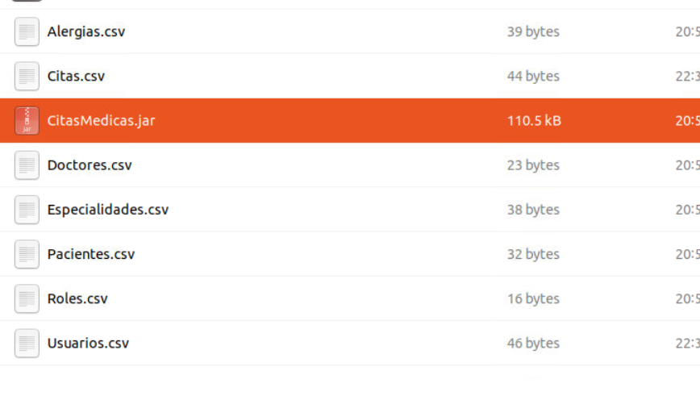

La evidencia de que se creó el wiki con la información requerida es la siguiente:

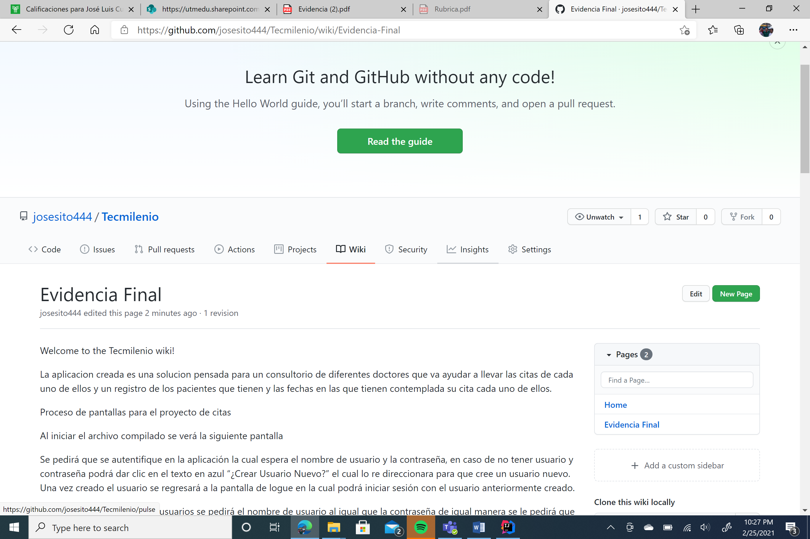

La liga para el repositorio donde esta el código final es la siguiente:

[josesito444/Tecmilenio: Trabajos para java (github.com)](https://github.com/josesito444/Tecmilenio)

<https://github.com/josesito444/Tecmilenio.wiki.git>